|  |  |
| --- | --- |
| Gerb-BMSTU_01 | **Министерство науки и высшего образования Российской Федерации**  **Федеральное государственное бюджетное образовательное учреждение**  **высшего образования**  **«Московский государственный технический университет**  **имени Н.Э. Баумана**  **(национальный исследовательский университет)»**  **(МГТУ им. Н.Э. Баумана)** |

ФАКУЛЬТЕТ Информатика и системы управления

КАФЕДРА Программное обеспечение ЭВМ и информационные технологии

**Отчет**

**по лабораторной работе № 2**

**По курсу «Математическая статистика»**

**Тема: «Интервальные оценки»**

Выполнила: Овчинникова А.П.

Группа: ИУ7-65Б

Вариант: 15

Преподаватель: Власов П. А.

Москва, 2020

**Оглавление**

[1. Постановка задачи 3](#_Toc40309123)

[2. Теоретическая часть 4](#_Toc40309124)

[2. 1. Определения 4](#_Toc40309125)

[2. 2. Формулы 4](#_Toc40309126)

[3. Текст программы 5](#_Toc40309127)

[4. Полученные результаты 8](#_Toc40309128)

1. **Постановка задачи**

**Цель работы**: построение доверительных интервалов для математического ожидания и дисперсии нормальной случайной величины.

**Содержание работы**

1. Для выборки объема n из нормальной генеральной совокупности X реализовать в виде программы на ЭВМ:
   1. вычисление точечных оценок $\hat{μ}({\vec{x}}_{n})$ и $S^{2}({\vec{x}}_{n})$ математического ожидания MX и дисперсии DX соответственно;
   2. вычисление нижней и верхней границ $\underline{μ}({\vec{x}}_{n})$, $\overline{μ}({\vec{x}}_{n})$ для γ-доверительного интервала для математического ожидания MX;
   3. вычисление нижней и верхней границ ${\underline{σ}}^{2}({\vec{x}}_{n})$, ${\overline{σ}}^{2}({\vec{x}}_{n})$ для γ-доверительного интервала для дисперсии DX;
2. вычислить $\hat{μ}$ и $S^{2}$ для выборки из индивидуального варианта;
3. для заданного пользователем уровня доверия γ и N – объема выборки из индивидуального варианта:
   1. на координатной плоскости Oyn построить прямую $y=\hat{μ}({\vec{x}}_{N})$, также графики функций $y=\hat{μ}({\vec{x}}_{n})$, $y=\underline{μ}({\vec{x}}_{n})$ и $y=\overline{μ}({\vec{x}}_{n})$ как функций объема n выборки, где n изменяется от1 до N;
   2. на другой координатной плоскости Ozn построить прямую $z=S^{2}({\vec{x}}_{N})$, также графики функций $z=S^{2}({\vec{x}}_{n})$, $z= {\underline{σ}}^{2}({\vec{x}}_{n})$ и ${z=\overline{σ}}^{2}({\vec{x}}_{n})$ как функций объема n выборки, где n изменяется от 1 до N.
4. **Теоретическая часть**
5. **1. Определения**

**Интервальной оценкой с коэффициентом доверия γ (γ-доверительной интервальной оценкой)** параметра θ называют пару статистик $\underline{θ}(\vec{X})$ и $\overline{θ}(\vec{X})$ таких, что

$P\{\underline{θ}(\vec{X})<θ<\overline{θ}(\vec{X})\}=γ$*.*

Другими словами, γ-доверительная интервальная оценка для параметра θ — такой интервал $(\underline{θ}(\vec{X}), \overline{θ}(\vec{X}))$ со случайными границами, который накрывает теоретическое (то есть” истинное”) значение этого параметра с вероятностью γ. Поскольку границы интервала являются случайными величинами, то для различных реализаций случайной выборки $\vec{X}$ статистики $\underline{θ}(\vec{X})$ и $\overline{θ}(\vec{X})$ могут принимать различные значения.

**Доверительным интервалом с коэффициентом доверия γ (γ-доверительным интервалом)** называют интервал $(\underline{θ}(\vec{x}), \overline{θ}(\vec{x}))$, отвечающий выборочным значениям статистик $(\underline{θ}(\vec{X}), \overline{θ}(\vec{X}))$.

**2. 2. Формулы**

|  |  |  |  |
| --- | --- | --- | --- |
| Общий вид закона распр. ген. сов. X | Параметры | Центральная статистика и ее закон распределения | Границы |
| $$N(μ, σ^{2})$$ | μ – неизв., σ – изв. Оценить μ. | $$\frac{μ-\overline{X}}{σ}\sqrt{n}\sim N(0, 1)$$ | $$\underline{μ}=\overline{X}+\frac{σu_{α_{1}}}{\sqrt{n}}$$ $$\overline{μ}=\overline{X}+\frac{σu_{{1-α}_{2}}}{\sqrt{n}}$$ |
| μ – неизв., σ – неизв. Оценить μ. | $$\frac{μ-\overline{X}}{S({\vec{X}}_{n})}\sqrt{n}\sim St(n-1)$$ | $$\underline{μ}=\overline{X}+\frac{S(\vec{X})t_{α_{1}}}{\sqrt{n}}$$ $$\overline{μ}=\overline{X}+\frac{S(\vec{X})t_{{1-α}_{2}}}{\sqrt{n}}$$ |
| μ – неизв., σ – неизв. Оценить σ. | $$\frac{S^{2}({\vec{X}}_{n})}{σ^{2}}(n-1)\sim χ^{2}(n-1)$$ | $$\underline{σ}=\frac{(n-1)S^{2}(\vec{X})}{h_{1-α_{2}}}$$ $$\overline{σ}=\frac{(n-1)S^{2}(\vec{X})}{h_{α_{2}}}$$ |
| μ – изв., σ – неизв. Оценить σ. |

где $α_{1}=α_{2}=\frac{1-γ}{2}$;

$u_{α}$— квантиль уровня $α$ нормального распределения;

$t_{α}$— квантиль уровня $α$ распределения Стьюдента с n-1 степенью свободы;

$h_{α}$— квантиль уровня $α$ распределения $χ^{2}$ с n-1 степенью свободы.

1. **Текст программы**
2. function lab2()
3. X = [-2.79,-3.01,-4.07,-2.85,-2.43, -3.20,-3.72,-4.27,-5.48,-2.38, -4.69, ...
4. -4.34,-5.08,-5.01,-4.08, -4.20,-4.74,-1.88,-3.25,-2.78, -3.56,-3.54, ...
5. -3.79,-3.18,-5.08,-4.30,-2.86,-2.45,-3.08,-3.22,-2.76,-3.20,-3.33, ...
6. -4.91,-4.06,-3.81,-3.96,-3.65,-3.77,-4.60,-5.21,-2.67,-1.95,-2.43, ...
7. -1.73,-2.50,-3.96,-3.75,-2.70,-4.26,-3.42,-4.07,-4.74,-3.00,-4.37, ...
8. -5.42,-5.00,-4.08,-2.46,-4.33,-4.08,-3.72,-4.09,-2.96,-3.71,-1.51, ...
9. -3.70,-6.48,-4.26,-4.39,-3.16,-4.63,-2.66,-2.22,-4.79,-2.46,-3.69, ...
10. -3.35,-2.32,-4.17,-3.85,-4.93,-2.05,-3.15,-3.49,-5.70,-2.53,-3.85, ...
11. -4.32,-3.37,-3.98,-3.74,-5.28,-2.56,-3.21,-3.10,-3.78,-3.36,-3.32, ...
12. -2.59,-2.45,-3.34,-3.20,-4.14,-4.00,-4.79,-4.02,-4.58,-4.45,-3.69, ...
13. -4.53,-3.98,-4.51,-4.44,-3.78,-4.24,-4.00,-2.46,-2.58,-4.04];
15. N = length(X);
17. mu = sExpectation(X);
18. fprintf('mu = %.6f\n', mu);
20. s\_2 = correctedSampleVariance(X);
21. fprintf('s\_2 = %.6f\n', s\_2);
23. gamma = 0.9;
24. alpha = (1.0 - gamma) / 2.0;
25. fprintf('gamma = %.2f, apha = %.6f, N = %d\n', gamma, alpha, N);
27. [lmu, umu] = getMXBorders(gamma, s\_2, mu, N);
28. fprintf('Нижняя гамма-доверительная граница для мат. ож.(x\_N) = %.6f\n', lmu);
29. fprintf('Верхняя гамма-доверительная граница для мат. ож.(x\_N) = %.6f\n', umu);
31. [ls, hs] = getDXBorders(gamma, s\_2, N);
32. fprintf('Нижняя гамма-доверительная граница для дисперсии (x\_N) = %.6f\n', ls);
33. fprintf('Верхняя гамма-доверительная граница для дисперсии (x\_N) = %.6f\n', hs);
35. figure(1);
36. grid on;
37. hold on;
38. xlabel('n');
39. ylabel('\mu');
40. graphMX(X, N, gamma);
42. figure(2);
43. grid on;
44. hold on;
45. xlabel('n');
46. ylabel('\sigma');
47. graphDX(X, N, gamma);
48. end
50. function graphDX(X, n, gamma)
51. s2s = zeros(n, 1);
52. lowerSigma = zeros(n, 1);
53. upperSigma = zeros(n, 1);
55. for i = 1:n
56. currentSample = X(1:i);
57. [s2s(i)] = correctedSampleVariance(currentSample);
58. [lowerSigma(i), upperSigma(i)] = getDXBorders(gamma, s2s(i), i);
59. end
61. plot([1, n], [s2s(n), s2s(n)], 'g');
62. plot(lowerSigma, 'b');
63. plot(upperSigma, 'r');
64. plot(s2s, 'k');
65. legend('S^2(x\_N)', '\_{--}\sigma^2(x\_n)', '^{--}\sigma^2(x\_n)', 'S^2(x\_n)');
66. end
68. function [ls, hs] = getDXBorders(gamma, s\_2, n)
69. % неизвестны матожидание и дисперсия, оцениваем дисперсию;
70. % статистика ~chi2(n-1)
72. alpha1 = (1 + gamma) / 2;
73. alpha2 = (1 - gamma) / 2;
75. quantile1 = chi2inv(alpha1, n - 1);
76. quantile2 = chi2inv(alpha2, n - 1);
78. ls = ((n - 1) \* s\_2) / quantile1;
79. hs = ((n - 1) \* s\_2) / quantile2;
80. end
82. function graphMX(X, n, gamma)
83. mus = zeros(n, 1);
84. s2s = zeros(n, 1);
85. lowerMus = zeros(n, 1);
86. upperMus = zeros(n, 1);
88. for i = 1:n
89. currentSample = X(1:i);
90. [mus(i)] = sExpectation(currentSample);
91. [s2s(i)] = correctedSampleVariance(currentSample);
92. [lowerMus(i), upperMus(i)] = getMXBorders(gamma, s2s(i), mus(i), i);
93. end
94. plot([1, n], [mus(n), mus(n)], 'g');
95. plot(lowerMus, 'b');
96. plot(upperMus, 'r');
97. plot(mus, 'k');
98. legend('\mu\^(x\_N)', '\_{--}\mu^(x\_n)', '^{--}\mu^(x\_n)', '\mu\^(x\_n)');
99. end
101. function [lm, hm] = getMXBorders(gamma, s\_2, mu, n)
102. % неизвестны мат. ожидание и дисперсия, оцениваем матожидание;
103. % статистика ~St(n-1)
104. alpha = (1.0 + gamma) / 2.0; % alpha1 = alpha2
106. quantile = tinv(alpha, n - 1); % расчет значений квантили распр-я Стьюдента
107. % для значений вероятности alpha и степени свободы n - 1.
108. border = (sqrt(s\_2) \* quantile) / sqrt(n);
110. lm = mu - border;
111. hm = mu + border;
112. end
114. function s\_2 = correctedSampleVariance(X)
115. s\_2 = var(X); % исправленная выборочная дисперсия
116. end
118. function mu = sExpectation(X)
119. mu = mean(X); % mean возвращает арифметическое среднее значение элементов массива
120. % выборочное мат. ожидание
121. end
122. **Полученные результаты**

$$\hat{μ}({\vec{x}}_{n}) = -3.676167$$

$$S^{2}({\vec{x}}_{n})=0.866410$$

$$\underline{μ}({\vec{x}}_{n})=-3.817028$$

$$\overline{μ}({\vec{x}}_{n})=-3.535305$$

$${\underline{σ}}^{2}({\vec{x}}_{n})=0.708802$$

$${\overline{σ}}^{2}({\vec{x}}_{n})=1.087454$$

На координатной плоскости Oyn построить прямую $y=\hat{μ}({\vec{x}}_{N})$, также графики функций $y=\hat{μ}({\vec{x}}_{n})$, $y=\underline{μ}({\vec{x}}_{n})$ и $y=\overline{μ}({\vec{x}}_{n})$ как функций объема n выборки, где n изменяется от1 до N (рисунок 1).

На другой координатной плоскости Ozn построить прямую $z=S^{2}({\vec{x}}_{N})$, также графики функций $z=S^{2}({\vec{x}}_{n})$, $z= {\underline{σ}}^{2}({\vec{x}}_{n})$ и ${z=\overline{σ}}^{2}({\vec{x}}_{n})$ как функций объема n выборки, где n изменяется от 1 до N (рисунок 2).

*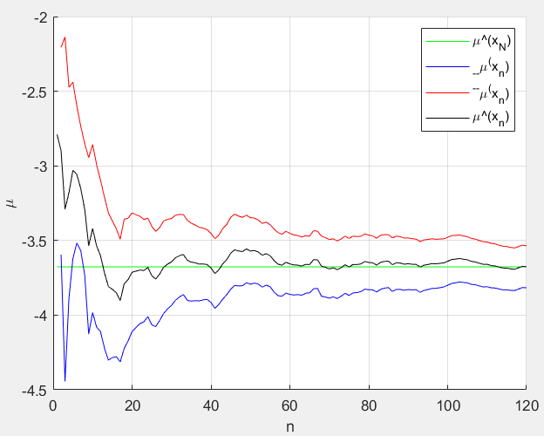*

Рисунок 1. $y=\hat{μ}({\vec{x}}_{N})$ (зеленый), $y=\hat{μ}({\vec{x}}_{n})$ (черный), $y=\underline{μ}({\vec{x}}_{n})$ (синий) и $y=\overline{μ}({\vec{x}}_{n})$ (красный).

*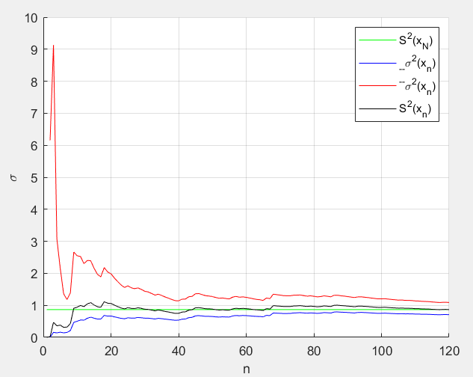*

Рисунок 2. $z=S^{2}({\vec{x}}_{N})$ (зеленый), функций $z=S^{2}({\vec{x}}_{n})$ (черный), $z= {\underline{σ}}^{2}({\vec{x}}_{n})$ (синий) и ${z=\overline{σ}}^{2}({\vec{x}}_{n})$ (красный).